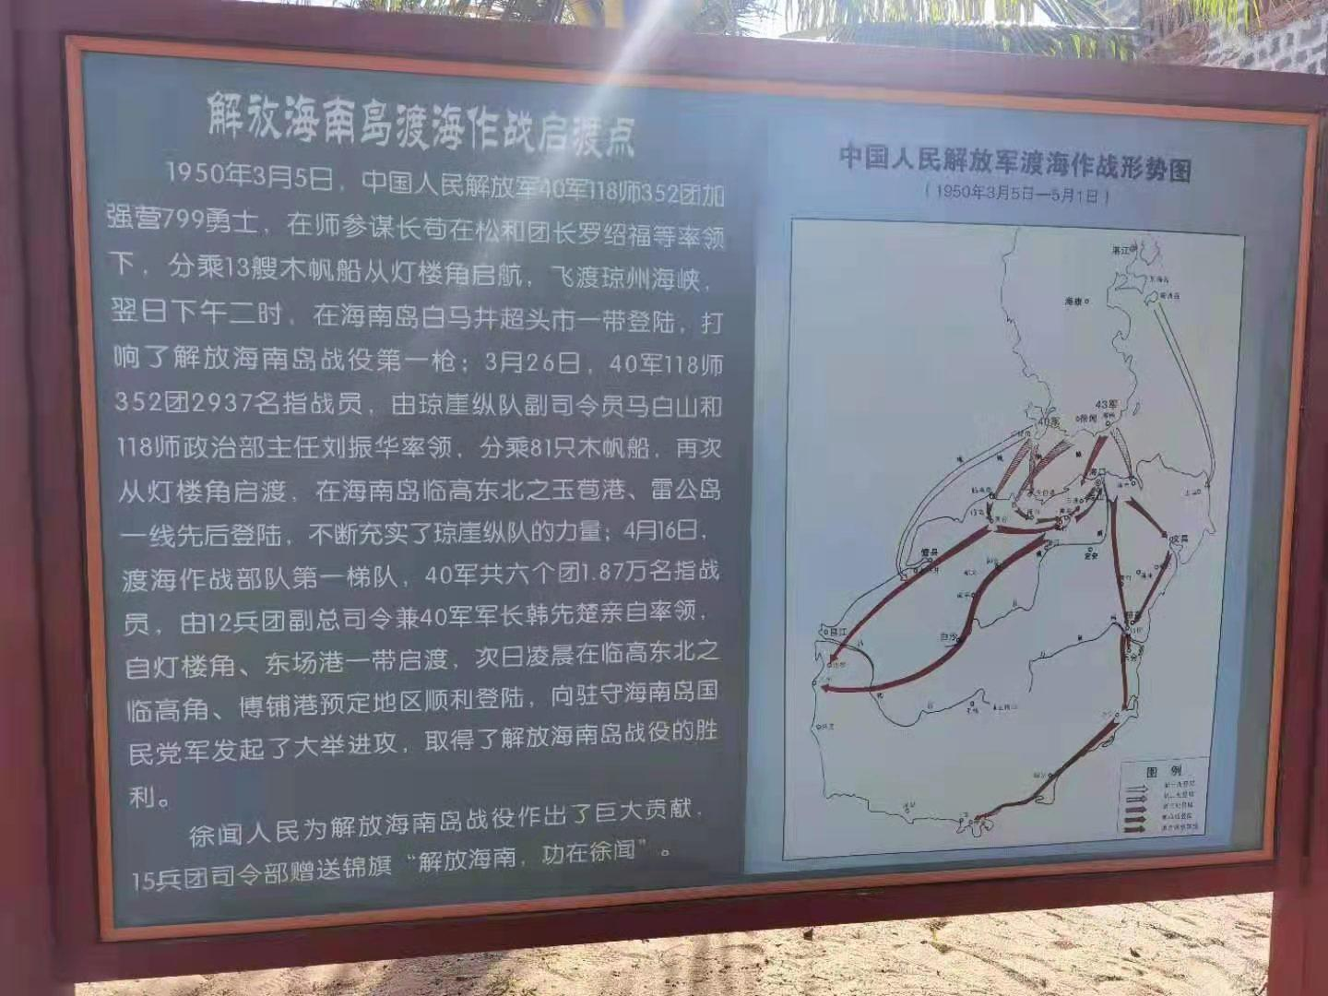

解放海南岛是解放中南的最后一个，在解放海南岛渡海战役中，徐闻人民全力支援前线，提供粮草，抢运军需物资，捐粮捐款，捐献军械船只，修路架桥，指导海上练兵，到参加渡海作战，与解放军并肩作战，立下了可歌可泣的战立功勋，在身处如此恶劣的风雨之中，当时的人民解放军和我们的船工同志，在如此恶劣的暗流浪潮之中，他们不畏艰难，奋勇前进。
